Муниципальное бюджетное общеобразовательное учреждение

"Средняя общеобразовательная школа №12 с углублённым

изучением отдельных предметов", дошкольные группы

Городской конкурс

«Методический Олимп»

номинация «Мастер-класс для вас»

**Мастер – класс:**

**«Все что с детства мы забыли,**

**снова в жизни воплотили»**

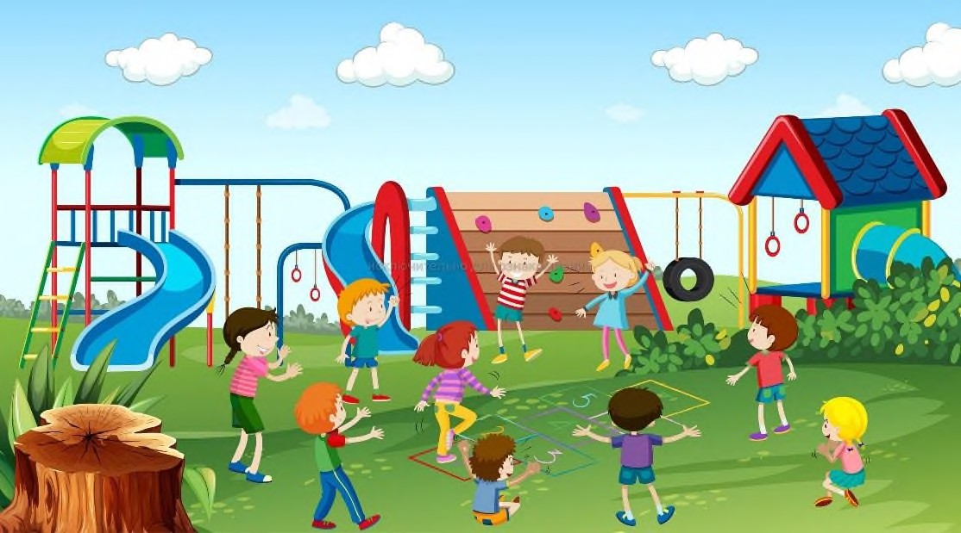

Разработала: воспитатель Ветрова И.В.

Бийск, 2024

Здравствуйте, уважаемые коллеги! Я, Ветрова Ирина Викторовна, воспитатель школы №12.

Одной из важнейших задач Федерального Государственного Образовательного Стандарта Дошкольного Образования является формирование общей культуры личности детей, в том числе ценностей Здорового Образа Жизни, развития их социальных, нравственных, интеллектуальных, физических, эстетических качеств, инициативности, самостоятельности и ответственности, формирование предпосылок учебной деятельности.

Используя метод проекта в работе с детьми и родителями, представляю Вам мастер-класс «Все что с детства мы забыли, снова в жизни воплотили».

Звучит музыка («Прекрасное далеко» - песня из к/ф «Гостья из будущего»)

- Может быть, кто-то узнал музыкальную композицию, которая сейчас звучала? Как давно она была популярна?

- В конце прошлого века, в 80-х годах, а точнее с 1985, героиня фильма Алиса по сюжету путешествует в прошлое…

- Мы с Вами сегодня тоже станем необычными путешественниками, попробуем вернуться в то время, когда эта музыка была новой и современной. Возможно это путешествие поможет нам освежить детские воспоминания. Итак, предлагаю вам с помощью слайда представить, что мы с вами летим на «Машине времени».

- И, мы перескочили пару – тройку десятилетий и оказались в конце прошлого века!

- Кто-то в это время, возможно ещё не родился, а кто-то уже ходил в детский сад. Были и счастливчики – первоклашки!

- Подскажите, пожалуйста, каким было самое страшное наказание за проделки и шалости? (ответы участников…)

- Конечно же, запрет на прогулки во дворе. А там: друзья, новости, весёлые игры, привязанности, бывало и угощения кто-то выносил… Не было цифровых технологий, даже телефон домашний был не у всех. Цветной телевизор был роскошью, бегали с друзьями в кино.

- Малышей всегда привлекают рассказы о детстве родителей. Им интересно узнать, во что играли папа и мама, бабушка и дедушка. Интересно, но какие-то детские игры запомнились на всю жизнь, а другие навсегда стёрлись из памяти, оставив лишь лёгкий образ чего-то доброго и светлого. Те самые игры, которые учили нас находить общий язык, помогали решать споры и конфликты, были самым действенным и гармоничным способом социализации. Они давали возможность ребёнку узнать самого себя, испробовать свои возможности, учили соблюдать определённые правила и просто доставляли огромную радость.

**Практическая работа**

**-** Приглашаю фокус группу из 3-4 человек, выходите в центр нашего воображаемого двора.(Все участники встают в круг, свободно, чтобы каждый видел каждого.Лототрон размещается в центре круга).

- Игры обычно затевались неожиданно, спонтанно. Предлагаю смоделировать такую ситуацию. Сделать случайный выбор нам поможет лототрон. По очереди подходим к лототрону, выбираем один шар.

- С помощью считалки (из случайно выпавших шаров) мы с Вами определим в какую игру будем играть (можно предложить свою считалку).

*На золотом крыльце сидели:*

*Царь, царевич, Король, королевич,*

*Сапожник, портной…*

*Кто ты будешь такой?*

*Говори поскорей,*

*Не задерживай добрых*

*И честных людей.*

**Список игр для «Лототрона»:**

**«Я знаю пять имен…»**

**«Хали – Хало»**

**«Светофор»**

**«Колечко, колечко, выйди на крылечко!»**

**«Классики»**

**«Резиночка»**

«Съедобное-несъедобное»

**«Море волнуется раз»**

**«Горячая картошка»**

**«Фанты»**

**Заключение**

- Считаю, что использование таких игр в образовательном процессе помогает развивать речь, мышление, воображение, любознательность, обогащает словарный запас детей; игровой опыт детей станет обширнее и богаче; дети станут меньше времени уделять гаджетам, станут больше времени проводить, играя на свежем воздухе, что способствует укреплению здоровья; научатся использовать игры для развития общения со своими сверстниками, добиваясь дружбы с ними через игровой процесс. Тем самым мы сможем реализовать одну из важнейших задач Федерального Государственного Образовательного Стандарта Дошкольного Образования.

**Рефлексия**

- В завершении нашей встречи, предлагаю Вам использовать в вашей работе игры-шпаргалки и небольшую картотеку «Дворовых игр».

- Хотелось бы услышать от вас:

- Проявилось ли у вас желание в своей работе использовать представленные игры?

- Спасибо вам за совместную и плодотворную работу!

